**HOMEWORK**

**5th   GRADE OF PRIMARY SCHOOL**

|  |  |  |  |
| --- | --- | --- | --- |
| **Student Name** |  | | **Grade:** 5th grade |
| **Date:** Week 5 |
| **Unit: 1** | *“My World”* | | |
| **O.A.(s):** | **OA 5** Leer y demostrar comprensión de textos simples, que contengan palabras de uso frecuente, para identificar, objetos, lugares, familia. | | |
| **Objective** | To recognize vocabulary about school subjects through and English worksheet. | | |
| **Teacher:** | Constanza Caneo Zamora  **constanza.caneo@colegio-patriciomekis.cl** | **Subject:** | English |

1. **Look at the pictures and write the name of the following school subjects. (Mira las imágenes y escribe en la línea el nombre de la asignatura según corresponde)**

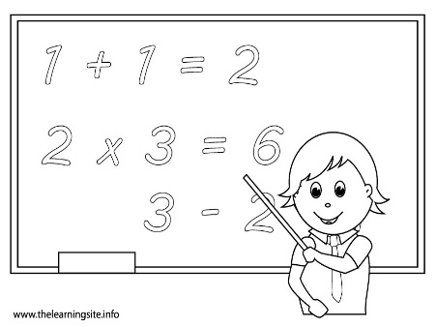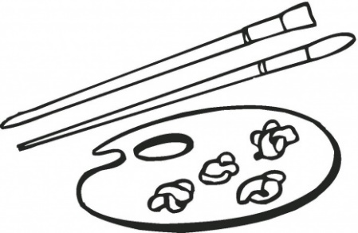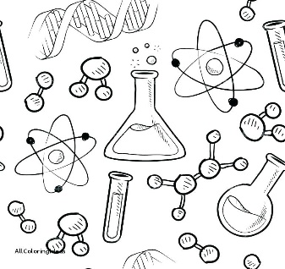

________________________ __________________________ __________________________

1. **Unscramble the following words. ( Ordena las siguientes letras para formar la palabra sobre las asignaturas de la escuela)**

|  |  |
| --- | --- |
| **HTMA** |  |
| **GLISHEN** |  |
| **CESCIENCE** |  |
| **RTA** |  |
| **SICMU** |  |
| **TORYHIS** |  |

1. **Choose the correct option ( Mira la imagen y encierra en un círculo la alternativa correcta)**

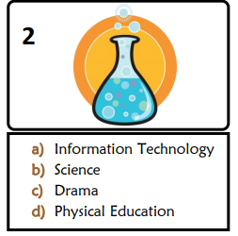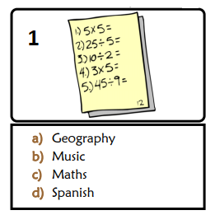

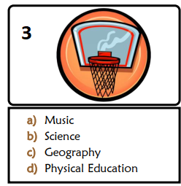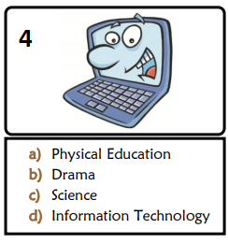

1. **Write the missing letter. (Escribe la letra que falta para formar la palabra).**

**S__AN__SH M__TH**

**M__SI__ E__GL__SH**

**A__T SC__EN__E**

**H__ST__R__ PH__SI__AL E__UCA__ION**

**IN__ORM__TI__N TEC__NOLO__Y**

**SOLUCIONARIO**

1. **Look at the pictures and write the name of the following school subjects. (Mira las imágenes y escribe en la línea el nombre de la asignatura según corresponde)**

|  |  |  |
| --- | --- | --- |
| **IMAGEN 1** | **IMAGEN 2** | **IMAGEN 3** |
| SCIENCE | MATH | ART |

1. **Unscramble the following words. ( Ordena las siguientes letras para formar la palabra sobre las asignaturas de la escuela)**

|  |  |
| --- | --- |
| **HTMA** | MATH |
| **GLISHEN** | ENGLISH |
| **CESCIENCE** | SCIENCE |
| **RTA** | ART |
| **SICMU** | MUSIC |
| **TORYHIS** | HISTORY |

1. **Choose the correct option ( Mira la imagen y encierra en un círculo la alternativa correcta)**

|  |  |
| --- | --- |
| **IMAGEN 1** | **C** |
| **IMAGEN 2** | **B** |
| **IMAGEN 3** | **D** |
| **IMAGEN 4** | **D** |

1. **Write the missing letter. (Escribe la letra que falta para formar la palabra).**

|  |  |
| --- | --- |
| **SPANISH** | **MATH** |
| **MUSIC** | **ENGLISH** |
| **ART** | **SCIENCE** |
| **HISTORY** | **PHYSICAL EDUCATION** |
| **INFORMATION TECHNOLOGY** |